運航者撤去作業計画
(航空運送事業者/航空機使用事業者)

・提出日：2025/〇〇/〇〇
・会社名：〇〇
・所 属：〇〇
・氏 名:〇〇
・電話番号：〇〇
・E-mail：〇〇

航空機が航行不能となった場合に備えるため、航行不能の種類に応じ【デボッグ編】【リカバリー編】【サ
ルベージ編】について、それぞれ該当する型式に応じた運航者撤去作業計画を提出します。
なお、記載事項において、撤去に関する実施体制が整わない場合又は空港管理者から空港の運用に
甚大な影響を及ぼすと判断された場合への迅速な対応を確保するため、「航行不能航空機撤去作業に
関する同意書」を提出し、空港管理者及び撤去作業関係者に撤去作業の一部又は全部を委託します。
また、以下に記載の撤去に必要な資機材のうち、貴空港において調達できない状況が生じたものにつ
いては、別途、当該リストを明らかにするとともに、対応について相談•調整します。

運航者撤去作業計画【デボッグ編】
運航者 | ○○
航空機型式 | 撤去方法が同一の場合は、複数機材をまとめて記載可。  ≪記入例≫B７３７、A320

航空機の損傷が比較的軽微である場合又は損傷が全くない状態で、滑走路又は誘導路上で航空機が動けなくなった状態や滑走路等からの逸脱した状態において、航空機を移動させる場合

【撤去方法の概要】
≪記入例≫
・FIAC先導の元、整備部門及び地上取扱い部門が機側へ向かい状況確認を行う。
・部品交換又は整備処置の方針を決め、作業時間を見積り関係者へ情報共有を行う。
・整備作業完了後、指定された場所まで牽引車にて航空機を移動させる。

１．運航者撤去作業体制

（１）撤去責任者
会社名 | ○○
所属・役職 | ○○
所在地 | ○○
電話番号 | ○○
E-mail | ○○

(2)現場作業責任者
会社名 | ○○
所属・役職 | ○○
電話番号 | ○○
E-mail | ○○

（3）運航者撤去作業体制
撤去責任者
現場作業責任者
整備部門 | 地上取扱部門 | 運航部門
会社名（委託含む）  連絡（TEL）○○ | 会社名（委託含む）  連絡先（TEL）○○ | 会社名（委託含む）  連絡先（TEL）○○

【撤去作業支援部門等（本社機関等）】会社名（所属）○○ 連絡先（TEL）○○
【保険会社】会社名○○ 連絡先（TEL）○○

2.機材並びに要員リスト

(1)機体移動に必要な機材リスト
【牽引車】
≪記載例：自社ハンドリングの場合≫
機材の種類 | 機材提供者 | 保管場所 | 賃借方法等 | 搬入方法等 | その他
牽引車 | ○○ | ○○ | 自社保有 | 自走  ※保管場所からFIACの誘導を受け、現地まで移動 | ○○（その他特記事項があれば記入）

≪記載例：ハンドリングを委託している場合≫
機材の種類 | 機材提供者 | 保管場所 | 搬入方法等 | その他
牽引車 | ○○（委託ハンドリング会社） | 〇〇 | 自走  ※保管場所からFIACの誘導を受け、現地まで移動 | ○○（その他特記事項があれば記入）

【その他、敷き鉄板等の所有有無・調達方法】
・敷き鉄板の調達方法 ：〇〇（自社で所有/○○航空/ハンドリング会社を通じて調達/FIACへ依頼等）
・その他必要となった機材の調達方法 ：○○（○○航空を通じて調達等）

(2)機体移動に必要な要員リスト
担当部門 | 会社名 | 人数 | 備考
整備 | ○○ | 〇〇 | 当該機の牽引
地上取扱 | ○○ | 〇〇 | 〃
その他 | ○○ | 〇〇 | 〇〇

(3)関係機関リスト及び連絡先（その他、各社で必要なものがあれば追記）
関係機関名 | 連絡先 | 調整項目
○○ | ○○ | ○○
○○ | ○○ | ○○
○○ | ○○ | ○○

3.航空機部品等の手配•調達方法

(1)福岡空港における予備品(航行不能に関係しそうなもの)
≪記入例≫
※部品名○○・△△等以外は、予備品はないため、発生時に現地に最も早く到着する手段で調達。
※部品調達ルート （会社名又は部署）が部品調達を担当

≪記入例≫下記の表に準じて、記載も可。
〇〇年 〇〇月 〇〇日現在
航空機型式 | 部品名 | 数量 | 備考
B737 | タイヤ・ホイール（メインギア） | １ | ○○
B７３７ | タイヤ・ホイール（ノーズギア） | １ | ○○

(2)自空港以外から搬送する航空機部品等(撤去に関連するもの)の手配•調達方法
手配•調達方法等 | 時間(目安) | 備考
○○ | ○○ | 〇〇空港に配備
○○ | ○○ | 空港外から手配
○○ | ○○ | 空港外から調達

(3)その他参考となる事項
≪記入例≫
融通先の航空会社の緊急時連絡先•在庫状況を定期的に確認する。

4.撤去作業に関する方法
•作業フロー及び役割分担（滑走路又は誘導路でのフラットタイヤを想定）
項目 | 担当 | 作業概要 | 時間(目安)
整備担当  現場派遣 | 整備  地上取扱 | 牽引車、トーバー、予備タイヤ等を当該機まで搬送（空港管理会社による先導） | ２０分
牽引  可否判断 | 整備  地上取扱 | 機体のブレーキリリース可能等のチェック実施、トーバーを取り付けられるか確認 | １０分
旅客降機 | なし |  | －
機体移動判断 | 整備 | 機体全体の点検を実施、整備処置の後、移動可能と判断 | １０分
機材•人員手配 | 整備 | 必要機材と作業人員を手配 | ○〇
在庫確認 | 整備 | 必要物品の在庫確認 | ○〇
領収手続  (内変等) | 整備 | 必要により他社から部品を調達 | 〇〇
タイヤ運搬 | 整備 | 現地まで運搬 | ○〇
交換作業 | 整備 | 該当機の整備手順書に基づきタイヤ・ホイールASSYを交換 | ○〇
機体移動準備 | 整備  地上取扱 | 牽引車の接続 | １０分
機体移動作業 | 整備担当  地上取扱 | 牽引車により牽引、他の車両に搭乗した整備士が牽引中問題ないか機体を監視 | ３０分
路面清掃等 | 整備  地上取扱  空港管理会社 | 発生現場の清掃、必要によりスイーパー車を要請 | ２０分
場面点検 | 空港管理会社 | FODや舗装等の問題がないか確認 | １０分
合計所要時間 |  |  | ○〇分

５.その他参考となる事項
撤去機材を空港内に一時的保管する場合はその保管場所、保管方法等
≪記入例≫空港管理会社と調整し、指定されたスポット又は場所に保管。

運航者撤去作業計画【リカバリー等編】
所有者 | ○○
航空機型式 | リカバリー方法が同一の場合はまとめて記載可  ≪記入例≫B７７７、B787-8、A350-900

滑走路からの逸脱又は閣座、前脚又は主脚を含む損傷等のため、航空機リカバリーキット又はクレーンのような重機等を使用しなければ航空機を移動させることができない場合(全損を除く。)
【撤去方法の概要】
≪記入例≫
・FIAC先導の元、整備部門及び地上取扱い部門が機側へ向かい状況確認を行う。
・移動方法の方針を決め必要となる資機材を手配する。
・作業時間を見積りや作業進捗について関係者へ適宜情報共有を行う。
・指定された場所まで台車又はトレーラーにて航空機を移動させる。

１．運航者撤去作業体制
(※必要に応じて組織図等を添付すること。夜間等の緊急連絡先を含めること。)

(１)撤去責任者
会社名 | ○○
所属・役職 | ○○
所在地 | ○○
電話番号 | ○○
E-mail | ○○

(２)現場作業責任者
会社名 | ○○
所属・役職 | ○○
電話番号 | ○○
E-mail | ○○

(３)運航者撤去作業体制
撤去責任者
現場作業責任者
整備部門 | 地上取扱部門 | 運航部門
会社名（委託含む）  連絡（TEL）○○ | 会社名（委託含む）  連絡先（TEL）○○ | 会社名（委託含む）  連絡先（TEL）○○

【撤去作業支援部門等（本社機関等）】会社名（所属）○○ 連絡先（TEL）○○
【保険会社】会社名○○ 連絡先（TEL）○○

２．重機等並びに要員リスト
※重機等リスト(クレーン(レッカー)車、台車、敷板等のリストを記入すること。
（１）重機等リスト
（１）-1★自社で調達予定である機材がある場合
≪記入例≫以下のクレーンの記入例に準じて、調達予定機材を記入する。

機材の種類 | クレーン車〇t
場所 | 〇〇市〇〇区〇〇・・・ 通常は空港から普通車で10分以内
機材提供先 | 〇〇建機レンタル（株） 〇〇事業所から県道〇号線により空港まで移動
搬入方法•経路等 | 大型車両3両の移動に15分（移動開始後）かかる見込み（最速の場合）
時間(目安) | クレーン車などの前に先導車両1台あり  クレーン車の通行にあたり道路通行許可等は不要。
その他 | 通常、クレーン車はレンタルされていることが多いので、いつでも対応できるわけではない。 車両の搬入、クレーン操作は同社で対応可能とのこと。

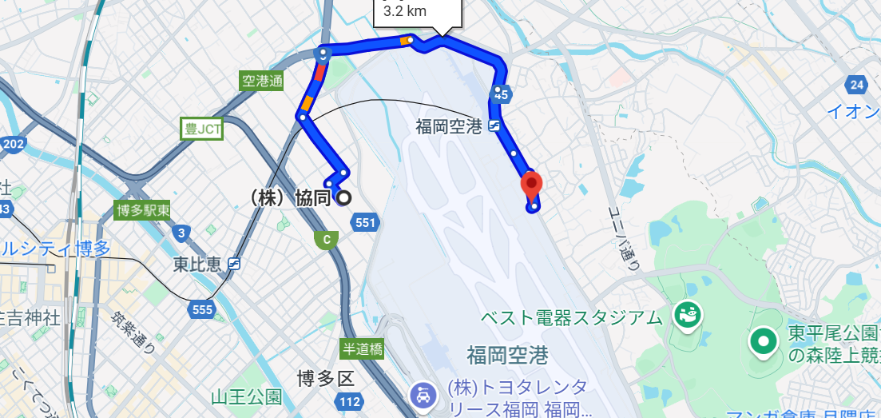
空港までの搬入ルート（例） Google mapを利用

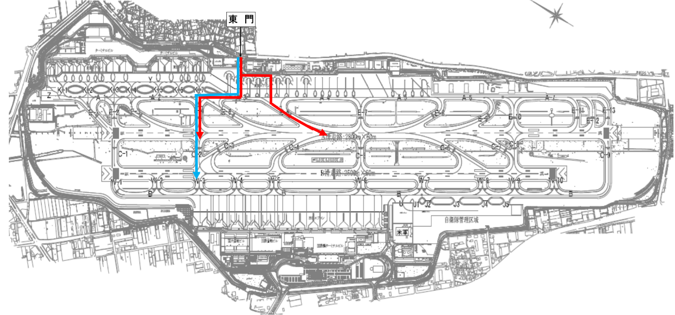
空港内の搬入ルート
※空港内の搬入ルートはFIACの指示による。

（１）-2★自社で調達できない場合
≪記入例≫○○航空を通じて、必要機材の手配を依頼する。
≪記入例≫FAIC資機材一覧表を参考に必要機材の手配をFIACに依頼する。

（２）機体移動に必要な要員リスト
社名/所属 | 人数 | 備考
〇〇航空 〇〇空港事業所 | 〇人 | 〇〇
□□航空 〇〇空港事業所 | 〇人 | 〇〇

(3)航空機型式の最大離陸重量(MTOW)
航空機型式 | 重量(トン) | 備考
○○ | ○○ | ○○
○○ | ○○ | ○○
※1ポンド(lb)＝453.59グラム(g) 、 1トン(t)＝2204.62ポンド(lb)

（４）航空機リカバリーキットの手配•調達方法

①IATP (International Airlines Technical Pool)への加盟状況
IATPへの加盟状況 | 有 ・ 無
IATPに加盟していない場合、必要に応じてスポット契約するか等 | ○○
リカバリーキットの具体的な入手方法 | ○○
(※事前契約ではなく事案発生時に契約する場合はその方法を記入すること。)

②航空会社相互間の共同利用協定(プール協定)等の締結状況
項目 | 有無 | 航空会社名
撤去機材 | 有 ・ 無 | ○○

３.撤去作業に関する方法
※航空事故等の場合、国及び関係機関からの移動可の承認受領後に対処する。
作業項目及び役割分担
項目 | 担当 | 作業概要 | 時間(目安)
整備担当  現場派遣 | 整備  （運航者の整備担当が不在であれば空港管理会社から空港内事業者へ協力依頼） | 空港内事業所から空港管理会社車両の先導により現場へ向かう | 15分
航行不能航空機の状況調査 | 撤去責任者  空港管理会社  （状況を写真等で記録） | •航行不能航空機の状態確認 (電気系統、液依の流出)  •燃料等流出の状態確認(流 出防止措置、路面清掃)  •機体及びエンジンメーカーからの情報収集  •危険物等の搭載状況確認  •重量及び重心位置の確認  ・旅客降機の必要性判断 | 30分
空港基本施設の点検 | 空港管理会社 | ・滑走路点検  ・滑走路灯、中心線等の灯火点検 | 30分（撤去作業とは並行して実施）
リカバリーキット等の使用可否判断 | 撤去責任者 | 搬出に通常のクレーンによるスリングで対応可能か判断 | 10分
重機等・人員の手配又はリカバリーキットの手配 | 撤去責任者 | これまでの調査により具体的な撤去計画案を検討、それに基づき重機、要員等の手配 | 15分
重量軽減の調整 | 撤去責任者 | •燃料等抜き取り  •郵便物、手荷物、貨物等の取り下ろし  の判断 | 5分
関係機関との調整 | 撤去責任者 | •撤去に必要な行政手続等  事業所事務室で実施 | （20分）  重複して作業を実施できるので合計時間には含まない
重機等の搬入又はリカバリーキットの搬入 | 撤去責任者 | •移動手段 | ３０分
航空燃料等  抜き取り | 撤去責任者 | 必要か判断  残存燃料の計算 | ５分
郵便物、手荷物、貨物 等取り下ろし | 撤去責任者 | 必要か判断
機体の保護 | 撤去責任者 | •機体部品脱落防止及びエン ジンの保護 必要か判断 | 5分
撤去作業 | 撤去責任者 | •機体の安定化(水平化)  •機体の持ち上げ(リフティング)  ・移動に当たって保護材要否 | ６０分
ギアの修理又は交換(ギアの検査) | 撤去責任者 | 必要か判断
機体のけん引 | 撤去責任者 | •けん引又はウィンチ•移動式トレーラーによる移動 | 20分
路面清掃等 | 整備  地上取扱  空港管理会社 | 発生現場の清掃、必要によりスイーパー車を要請 | 20分
場面点検 | 空港管理会社 | FODや舗装等の問題がないか確認 | １0分
合計所要時間 |  |  | ２２５分

４.航空機からの燃料の抜き取りに関する方法

(1)航空機型式毎の最大燃料搭載量
航空機型式 | 燃料量(lb) | 備考（燃料の種類等）
○○ | ○○ | 〇〇

(2)燃料の抜き取り方法
給油会社 | ○○
機材等 | 給油会社が用意した機材による。
方法等 | ※航空会社は、自己が契約する航空機燃料元売り会社及び給油会社に燃料抜き取りについて作業調整をすること。  ※航空会社は、燃料の抜き取りに関して、FIACに状況を連絡すること。

５. 航空機リカバリーマニュアル
≪記入例≫
航空機製造者が提供する対象型式の航空機リカバリーマニュアルを添付又は航行不能航空機事案発生で必要な際には直ちに提供する。（守秘義務契約等が必要な場合はその旨を記載）

６．その他参考となる事項
撤去機材を空港内に一時的保管する場合はその保管場所、保管方法等
≪記入例≫空港管理会社と調整し、指定されたスポット又は場所に移動。

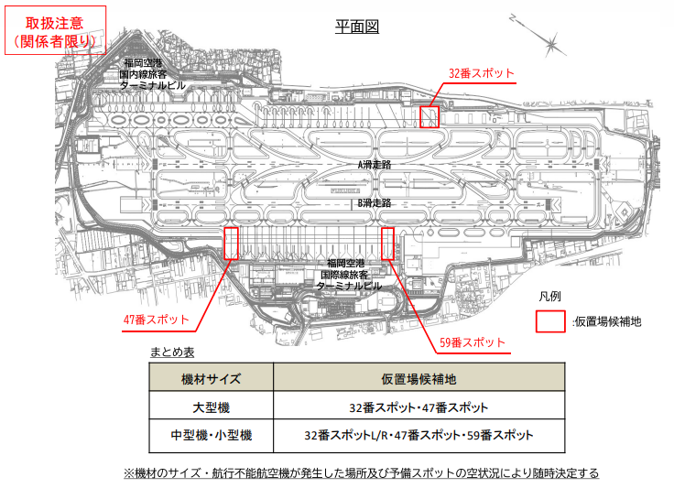

空港管理会社が公開している仮置場候補地

運航者撤去作業計画【サルベージ編】

運航者 | ○○
航空機型式 | サルベージ方法が同一の場合はまとめて記載可  ≪記入例≫B７７７、B787-8、A350-900

航空機が全損した場合や海上における事故等
(※撤去作業の詳細は、【リカバリー編】による。)
【撤去方法の概要】
≪記入例≫
・運輸安全委員会による事故調査と並行して、撤去資機材及び人員を見積り手配する。
・保険会社と調整上、解体及び撤去作業を実施する。

１．運航者撤去作業体制
(※必要に応じて組織図等を添付すること。夜間等の緊急連絡先を含めること。)

(１)撤去責任者
会社名 | ○○
役職・所属 | ○○
所在地 | ○○
電話番号 | ○○
E-mail | ○○

(２)現場作業責任者
会社名 | ○○
所属・役職 | ○○
電話番号 | ○○
E-mail | ○○

本社•支店連絡先
(本社)
所属・役職 | ○○
所在地 | ○○
連絡先 | ○○
E-mail | ○○

(支店)
支店名 | ○○
所属・役職 | ○○
所在地 | ○○
連絡先 | ○○
E-mail | ○○

その他緊急連絡先(航空機製造者・整備会社)
(整備会社)
会社名 | ○○
所属•役職 | ○○
所在地 | ○○
連絡先 | ○○
E-mail | ○○

2.その他参考となる事項
≪記入例≫
空港管理会社と調整し、指定されたスポット又は場所に保管する。運輸安全委員会・機体メーカー等の調査が完了後、空港外へ撤去する。

